Seikluspargi dokumentatsioon

# M.Ader TTHK 2019

Alustuseks loon projekti Visual Studios, panen nimeks AdventurePark ning panen source control-iga ta ka githubi üles.

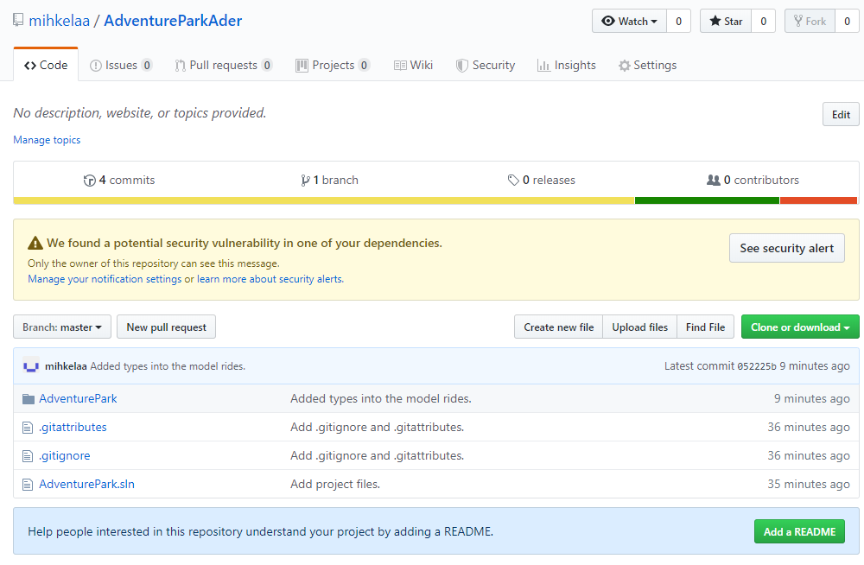

Siis, loon uue mudeli mille nimeks panin „Rides“ ehk sõidud mille peale saab minna seikluspargis.

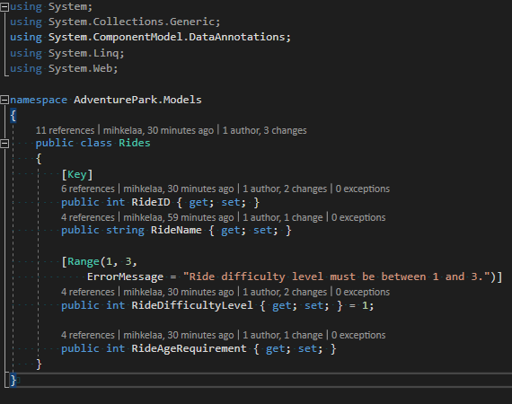

Järgmiseks, lõin kontrolleri ning tegin sellele Administraatori lehekülje kust saab hallata tabelis olevaid asju.

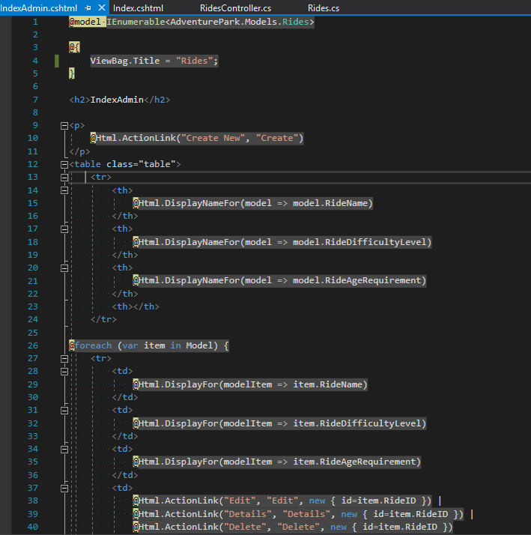

Lubasin andmebaasil enable-migrationsiga ning teen administraatorikonto [admin@hotmail.com](mailto:admin@hotmail.com) ja parooliga admin.

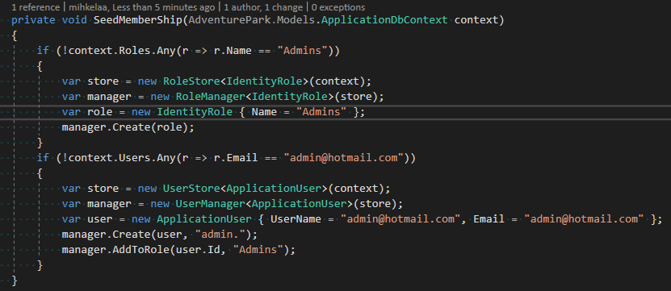

Lisasin Külaliste kontrolleri, et saaks inimeste nimesid teada.

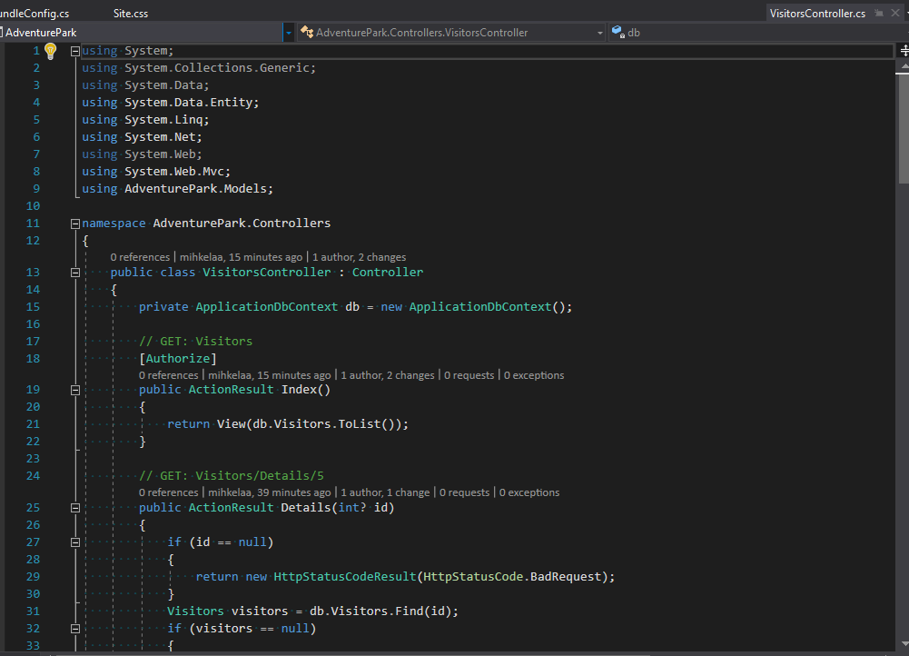

Muutsin taustapildi ära.

